2026年拉美及加勒比地区中文教师培训
智利圣地亚哥 - 9月4日至5日
免费报名，需提前注册（线上及线下均可参加）
https://us06web.zoom.us/webinar/register/WN_bzZrbUs6Ry6jfLQEWLmSow
更多详情: https://fundacionclec.org/zh-hant/peixun2026/

9月4日（周五）
09:00 – 10:00 开幕式
- 语合中心-拉美中心外方主任罗伯特·拉封登先生致辞
- 语合中心-拉美中心中方主任阮会乔女士致辞
- 智利圣托马斯大学校长克劳迪娅·佩拉诺·罗德里格斯女士致辞
- 中华人民共和国驻智利大使牛清报先生致辞
- 智利前总统爱德华多·弗雷先生致辞
10:30 – 12:00 张天池（线上讲座）：数智化中文教学策略与课堂实践创新
12:00 – 12:15 现场教师自我介绍
12:15 – 13:30 圣托马斯大学教育学院专家（待定）：课堂创新
14:30 – 15:30 安德烈斯·伊巴涅斯：以拉美学生为重点的语言初级教学中的神经学习与战略规划
15:45 – 16:45 弗雷迪·弗雷德斯： 中文辅助课程与教师能力——面向西班牙语母语教师的持续培训路径

9月5日（周六）
09:30 – 11:00 张天池（线上讲座）：中文课堂教学资源的开发与应用分享
11:30 – 13:00 叶军：基于HSK 3.0标准的教学策略与教育资源应用
14:00 – 15:30 叶军：中文作为外语教学的发展趋势
15:30 – 16:30 塞萨尔·马蒂乌索：学习困难分析——保持初学者学习动机的策略
16:30 – 17:00 闭幕式；颁发证书

- 希望以线下方式参会的教师需自行承担住宿、餐饮、交通及其他费用。
- 报名成功后，系统会自动发送确认邮件至您所提供的电子邮箱。

讲师信息

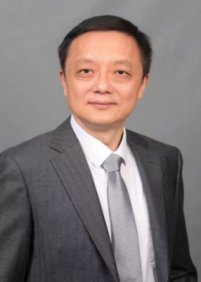 | 叶军  中国华东师范大学国际汉语文化学院副院长、国际汉语教师研修基地副主任、教授及博士生导师、全国国际中文教育专业学位研究生教育指导委员会委员、世界汉语教学学会教师发展专业委员会秘书长。主要研究领域为语言学及应用语言学、国际中文教育、汉语语音与语法研究。入选教育部"新世纪优秀人才"计划及上海市"浦江人才"计划，曾多次获得省部级以上科研及教学成果奖。曾任教于美国康奈尔大学、威尔斯利大学和弗吉尼亚大学，具备丰富的海内外一线教学经验。

 | 张天池  中国华东师范大学国际汉语教师研修基地教师培训教研室主任，孔子学院专职教师。主要负责教师培训数智化课程设计、资源建设与授课工作。曾获世界中文大会数字化示范案例奖，在欧洲汉语教学协会国际研讨会做专题报告，并参与编写人教社《国际中文教师证书考试备考丛书》。受邀为上海市侨办、华文教育基金会等讲授数智化中文教学课程。曾赴丹麦奥胡斯大学、意大利都灵大学孔子学院开展中文语言和文化教学，具备丰富的海外一线教学经验及本土教师数智化培训经验。

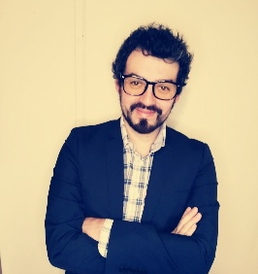 | 安德烈斯·伊巴涅斯（Andrés Ibáñez）  华东师范大学对外汉语教学硕士。曾获得神经学习与教学设计相关文凭。目前在智利圣托马斯大学孔子学院及圣弗朗西斯科基多大学孔子学院担任中文及中国文化教师，同时也在智利多所高等教育机构任教。
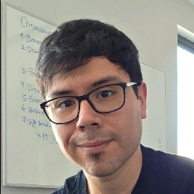 | 弗雷迪·弗雷德斯（Freddy Fredes）  智利天主教大学孔子学院中文教师，山东大学应用语言学硕士。曾在秘鲁、墨西哥和智利的中文教学大会上发表演讲。

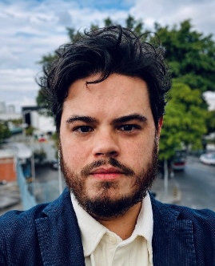 | 塞萨尔·马蒂乌索（Cesar Matiusso）  圣保罗大学翻译学研究生“LETRA”项目博士生及硕士，毕业于圣保罗大学中文语言文学专业，曾赴广东外语外贸大学交流学习。自2018年起担任巴西圣保罗州立大学（UNESP）孔子学院本土教师。曾为葡萄牙语版《孔子学院》杂志撰稿，并作为文学译者翻译和研究了苏东坡、鲁迅、张爱玲等作家的作品。

